 | Неделя 3 | День 2 | Урок 2
 | Тема занятия: | И.А.Крылов «Стрекоза и Муравей»
 | Ссылка: | Календарно-тематическое планирование по литературе 4 класс
Общие цели: |  | -познакомить детей с басней И.А. Крылова “Стрекоза и Муравей”,  -обеспечить в ходе урока расширение представлений о басне как одном из жанров литературы, закрепление умений анализировать басню, находить главную мысль басни, мораль, воспринимать переносное значение смысла басни, художественность речи;  - продолжить формирование навыков выразительного чтения, монологической речи, планирования ответа, навыков работы с учебниками, навыков самоконтроля.  - содействовать воспитанию интереса к чтению, развитию художественного вкуса.
 | Результат обучения: | -уметь определять басню как жанр литературы по характерным признакам, находить мораль в произведении.
 | Основные идеи: | -продолжить знакомство учащихся с творчеством И.А.Крылова  -развивать у школьников образное мышление через умение выделять главное, существенное в изучаемом материале, умение анализировать, сравнивать, обобщать изучаемые факты, раскрывать метафоры басен;  -воспитывать у школьников читательскую самостоятельность, умение преодолевать трудности в учении, используя для этого проблемные ситуации, творческие задания.
 | Ресурсы: | Мультимедийный проектор, интерактивная доска, презентация по теме урока, тексты для чтения у учащихся, памятки для учащихся по работе с произведениями разных жанров, презентационные листы ответов для учащихся, жетоны для оценивания работы групп, пазлы с иллюстрацией басни И.А.Крылова «Стрекоза и Муравей», аудиозапись басни И.А.Крылова «Стрекоза и Муравей», костюмы Стрекозы и Муравья.
 | Задания: | Ход урока:  1.Организационный момент.  На меня все посмотрели,  Улыбнулись, тихо сели.  (Проверка готовности к уроку, психологический настрой)  Обозначьте свое настроение значком на карточке.  2.Проверка домашнего задания.  В парах проверяется умение читать выразительно наизусть басню И.А. Крылова «Лебедь, рак и щука».  (Повторение критериев оценивания,взаимооценивание)  3.Актуализация знаний.  -Кого называют баснописцем?  -Что такое басня?  а) повторение знаний об особенностях басен.  На карточках для индивидуальной работы вычеркните лишнее – то, что не относится к жанру басен:  -краткая форма повествования,  -действующие лица – животные, но подразумеваются люди,  -высмеивает пороки людей ( ирония),  -есть мораль,  -повествуется о каком-либо историческом событии в форме сказки.  Вывод с доски:  -Прочитайте, что осталось в ваших определениях.  Басня - это литературный жанр с краткой формой повествования,  где действуют звери, птицы, вещи, а подразумеваются под ними люди,  высмеиваются их пороки.  В басне обязательно есть мораль,  которая чаще всего выделяется как самостоятельная её часть и располагается либо в  начале, либо в конце басни.  -Вы уже догадались, что на уроке нам предстоит встреча с баснями И.А. Крылова. А вот с какой из них, вы узнаете на речевой разминке.  А) Речевые упражнения  Без работы хоть убей, Жить не может муравей. Над лугом, где пасутся козы, На крыльях прозрачных порхают стрекозы.  (Разные способы чтения: «жужжащее чтение», чтение с удивлением, с сердитой, с веселой интонацией, с ускорением, с замедлением).  -Герои разминки пришли к нам сегодня в гости.  Б) Появляются костюмированные персонажи Стрекоза и Муравей. Каждый из них рассказывает о себе.  СТРЕКОЗА.  Мы, стрекозы относимся к самым необычным созданиям во всем мире насекомых. В яркие солнечные дни мы летаем, охотимся, порхаем. Все это мы делаем на ваших глазах и все вы, люди, нами восторгаетесь. Самым впечатляющим, вероятно, вы находите наше искусство полета. Действительно, я могу перечислить вам девять различных видов полета, которыми мы мастерски владеем. Я ни в коем случае не должна забыть еще одну характерную особенность - нашу впечатляющую красочность. После бабочек нам, без сомнения, гарантировано второе место в конкурсе по красоте и богатству красок. Вы найдете у нас всевозможные сочетания: от нежных тонов, переходящих в металлически светящиеся, до насыщенных и резких. Невозможно не восторгаться нашей красотой!  МУРАВЕЙ.  Я живу в муравейнике. Внутри него вечно копошатся сотни, тысячи муравьев. Все они усердно трудятся: кто-то тащит веточки или какую-то другую добычу, кто-то торопится на поиски пищи, кто-то трудится на куполе самого муравейника, открывая в нем входы-выходы или вытаскивая на поверхность – погреться на солнышке – белых личинок. Мы впечатляем людей своим трудолюбием. Каждый из нас может перенести груз, в несколько раз превышающий наш вес.  4.Создание проблемной ситуации и формулирование проблемы.  -Почему сегодня пришли в гости именно эти персонажи? (будем читать басню «Стрекоза и муравей»)  А) Создание «Дерева предсказаний»  -Давайте попробуем предсказать, какие характеры будут у героев басни? Посадим на веточки дерева стрекоз с теми качествами, которые будут присущи Стрекозе, а под деревом устроим муравейник из качеств, характерных для Муравья.  Появляются на дереве слова 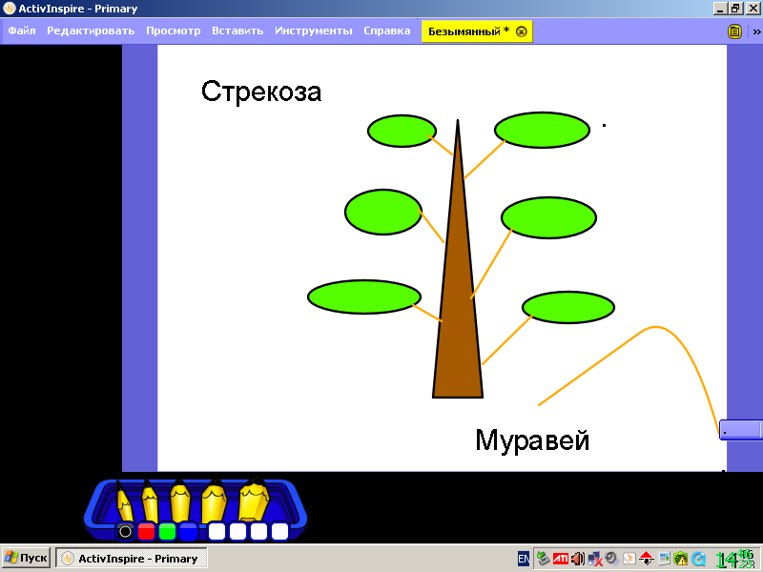  - о стрекозе: красавица, беззаботная, легкомысленная, веселая и т.д.,  - о муравье: труженик, коллективист, умный и т.д.  -Давайте проверим наши предсказания и прослушаем текст басни, которую исполнит артист театра и кино И.Масюк. (http://krilov.ru/audiobook/)  Б) Первичное восприятие текста. Слушание басни в аудиозаписи.  В) Формулирование проблемы.  -Во всем ли совпали наши предположения? Такой ли предстала перед нами стрекоза, как мы видели из представления? А муравей? (муравей проявил жестокость, стрекоза выглядит жалко).  -Значит, мы с вами ошиблись и в этой басне Муравей – отрицательный герой и симпатии автора на стороне стрекозы? (разные мнения детей выслушиваются)  -Давайте попробуем в этом разобраться? Всё-таки, какие пороки высмеивает басня?  ВОПРОС УРОКА: Какова мораль басни И.А.Крылова «Стрекоза и муравей».  (вывешивается на доске)  -Прочтите басню самостоятельно и ответьте на вопрос, сформулирована ли мораль отдельной частью? (нет) Значит, чтобы найти смысл поучения басни нам придется провести небольшое исследование по плану, указанному в наших памятках к работе с литературными произведениями (дети находят памятки в своих справочниках):  Памятка к работе над басней  1.Как называется басня? Кто ее автор? В стихах или прозе она написана?  2.Какие незнакомые слова и выражения встретились в басне?  3.Кто является главными героями в басне?  4.Какими показаны герои басни? Прочитайте, как описывает их автор.  5.Что осуждается в басне?  6.Прочитайте, как автор относится к событиям, описанным в басне? Как он относится к действующим лицам?  7.Что должен понять из этой басни читатель?  8.Какое выражение басни стало крылатым?  http://uchitelu.narod.ru/1chtenpamjatka.htm «Памятки по чтению»  Исследование будем проводить, работая в группах.  5.Открытие нового знания.  1 часть работы: Деление детей на 5 групп (распределение по группам с помощью игры «Найди пару») и повторение правил групповой работы.  -Работа будет оцениваться по следующим критериям:  - Как группа распределила работу между собой?  - Внимательны или отвлекаются участники группы?  - Сколько заданий выполнили за урок?  - Как организовано взаимодействие в группе?  - Качество презентации итогов работы?  Оцениваться работа будет по каждому критерию на:  - хорошо (красный жетон)  - есть недочёты (желтый жетон)  - плохо (синий жетон)  чтобы получить оценку «5» надо заработать 5 красных жетонов, «4» - 4 красных жетона, «3» - 3 красных жетона.  Вспомним правила работы в группе:  - Работай дружно.  - Спокойно высказывай своё мнение.  - Уважай мнение другого.  - Терпеливо выслушивай мысли других.  - Вместе находи правильное решение.  - Капитан определяет выступающего.  2 часть работы: самостоятельная работа в группах.  По пунктам плана памятки по работе с басней.  3 часть работы: оформление презентационного листа.  Группа получает лист для записи ответов на вопросы.  6.Применение нового знания.  -Итогом нашей работы будет викторина по вопросам, которые вы обсудили в группах. За каждый правильный ответ на вопрос учителя команда получает 1 пазл из разрезанной иллюстрации с изображением заключительной сцены басни. Команда может ответить на 4 вопроса учителя и собрать 4 пазла. Отвечать команды будут по-очереди.  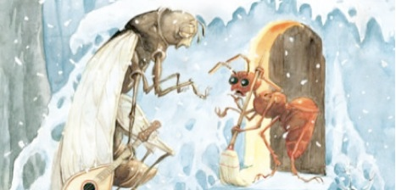  А) Беседа – анализ текста  -В стихах или прозе написана басня? Найдите рифмы. (Объяснение принципа рифмования строк и почему выбран «хорей»)  - Какие незнакомые слова и выражения встретились в басне?  -Соедините стрелкой похожие по смыслу высказывания (флипчарт на доске):  Зима катит в глаза. В мягких муравах у нас. Голову вскружило. Оглянуться не успела. В ум пойдет. Помертвело чисто поле. Злой тоской удручена. Забыла обо всем. Не хочется думать. Неожиданно наступила зима. Быстро прошло. В поле стоит мёртвая тишина. Тоскует. В мягкой траве у нас.  -Как вы понимаете эти высказывания? (после каждого правильно установленного соотношения учитель проводит работу в соответствии с представленной ниже таблицей)  Выражение И.А.Крылова Объяснение значения Вопросы учителя по объяснению значений выражений  Зима катит в глаза. Неожиданно наступила зима. Как она катит? (Надвигается неожиданно)  В мягких муравах у нас. В мягкой траве у нас. – Какое из этих выражений вам больше нравится и почему?  Голову вскружило. Забыла обо всем. -Почему?  Оглянуться не успела. Быстро прошло. -Можно ли назвать это высказывание эпитетом?  В ум пойдет. Не хочется думать. -Какое выражение больше подходит к тексту?  Помертвело чисто поле. В поле стоит мёртвая тишина. - Что значит? - Почему тишина?  Злой тоской удручена. Тоскует. -Почему у Стрекозы тоска, да ещё злая?  -Как изображена в басне Стрекоза? Найдите подтверждение в тексте. (Беззаботная. Веселая. Резвая. Грациозная. Легкомысленная. Ленивая.)  -Почему Стрекоза осталась без жилья? Может с ней случилась беда? (Она не позаботилась о жилье летом: пропела, проиграла, проплясала всё время, как говорит автор)  -Прочитайте, как Стрекоза показана в начале. Что она делала целое лето?  -Что наступило с холодной зимой для Стрекозы?  -Как изобразил И.А. Крылов Муравья? Найдите подтверждение в тексте. (Трудолюбивый. Мудрый.)  -Настали ли нужда и голод для Муравья?  -Почему Стрекоза пришла именно к Муравью?  -Почему он отказал Стрекозе в помощи?  -Справедливо поступил Муравей со Стрекозой?  -Можно ли его назвать жадным?  -Почему автор несправедливо обидел Стрекозу, в природе они уничтожают личинки комаров? (Под насекомыми автор подразумевает людей. Стрекоза – любительница лёгкой жизни, развлечений, не думающая о будущем, живущая сегодняшним днём).  -Как вы относитесь к Стрекозе?  -А как вы относитесь к Муравью? Во всем ли прав он, отказав в помощи Стрекозе?  -Почему же Крылов именно таким показал Муравья?  -Мы знаем, что басни писались не ради стрекоз и муравьев. Иван Андреевич Крылов в своих баснях давал нам советы, как жить. Он хотел, чтобы люди, которые прочитают его басни, а значит, и мы с вами, стали умнее, добрее и лучше. Чему учит нас эта басня? (осуждает беспечность, нежелание думать о завтрашнем дне, легкомыслие, хвастливость)  -Найдите слова, в которых заключается главная мысль произведения.  -Как вы их понимаете?  -Бывает ли так в жизни? Приведите примеры.  -Из пазлов, собранных командой, составьте полную иллюстрацию. Какой момент басни представлен иллюстратором? (заключительный) Из чего это понятно? Озаглавьте эту иллюстрацию и запишите название в ваш лист (работа в группах).  -Зачитайте названия. Можно ли считать эти слова моралью басни? Докажите.  7.Итог урока.  А) Вывод по проблеме:  - Смогли мы ответить на главный вопрос урока?  - Какие же пороки "пощипал" Крылов в басне «Стрекоза и Муравей? (лень, легкомыслие)  - Полезным ли для вас оказался урок? Чем?  - Нужно ли изучать басни?  - Чему они учат?  Б) Оценивание работы на уроке.  По количеству красных жетонов за работу в группе По количеству полученных пазлов По качеству оформления презентационных листов Итоговая оценка  8.Рефлексия  «Солнышко»  Мое настроение похоже на:  солнышко ,солнышко с тучкой ,тучку, тучку с дождиком ,тучку с молнией.
 | Последующее задание: | Домашнее задание.  - Выразительное чтение басни наизусть.  - Придумать свой конец басни, если бы Муравей всё-таки пустил Стрекозу к себе жить.
 | Последующее чтение:

